Živjo otroci,

ti dnevi pa hitro tečejo, že tretji teden se igramo šolo na daljavo.
Upam, da pridno delate vse naloge, ki vam jih pošljejo vaše učiteljice, in da vam kljub temu ostane veliko prostega časa.
Nekaj idej za prosti čas sem vam pripravila tudi za ta teden.
Zelo bom vesela, če se boste odzvali na naš bralni izziv – naj vam starši malo pomagajo (z branjem in fotografiranjem).
Hvala za vaše risbice in sporočilca, tudi jaz vas pogrešam in komaj čakam, da se vidimo v šoli!
Bodite zdravi in zelooo dobre volje!

Učiteljica Ana

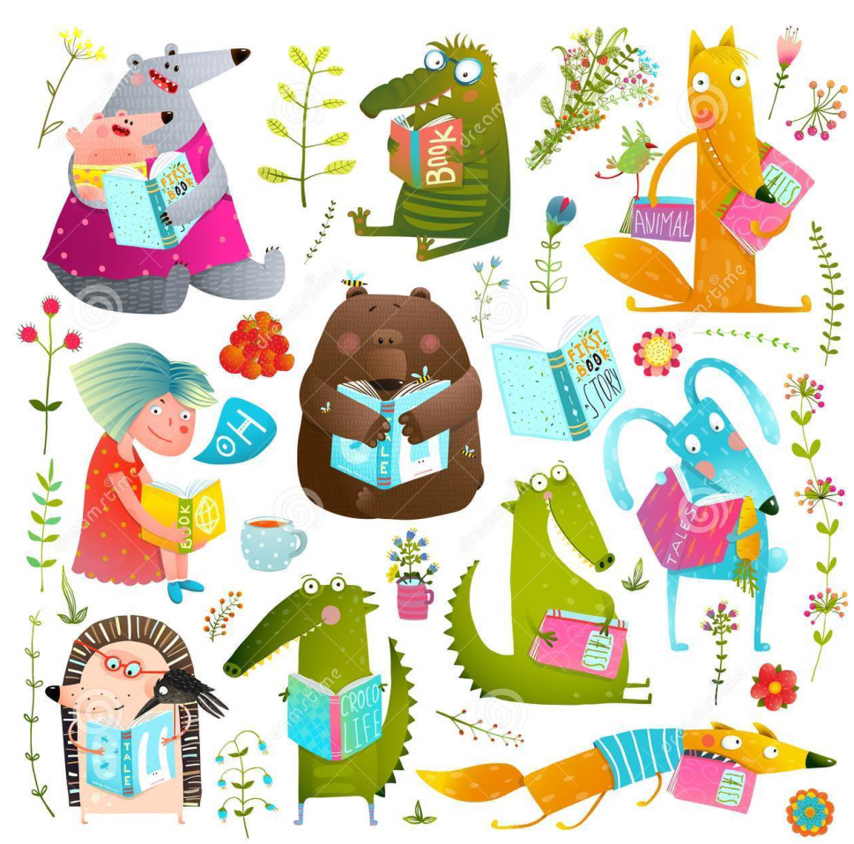

BRALNI IZZIV – sodeluj in se zabavaj!

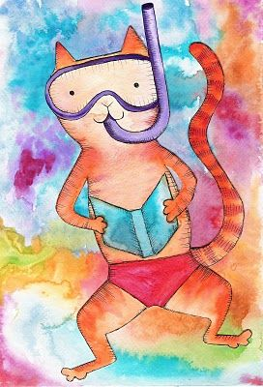

2. april velja za mednarodni dan knjig za otroke. Na ta dan se je leta 1805 rodil znani pravljičar Hans Christian Andersen. Grdi raček, Mala morska deklica, Snežna kraljica, Cesarjeva nova oblačila … le kdo ne pozna njegovih pravljic?
Branje si lahko naredite strašansko zanimivo in smešno, če se lotite branja na enega od spodnjih načinov.
Izzivam vas, da izberete svojo najljubšo knjigo ali pa knjigo, ki ste jo nameravali prebrati, in jo preberete na enega od spodaj podanih izzivov (ali pa si izmislite svojega). Preberejo vam jo lahko tudi starši, ampak poskrbite, da bo to zelooo zabavno.
Naj vas nekdo fotografira, fotografijo pa mi pošljite na ana.lorger@guest.arnes.si. Napišite mi, katero knjigo ste brali in zakaj ravno to. Časa imate ves teden. Fotografije bomo objavili na spletni strani šole.
Tukaj je nekaj idej:
- Pri branju imam na nogah dve različni nogavici. Kako je zabavno med branjem pomigati s prsti!
- Berem v pižami. Sproščeno, kajne?
- Na glavi imam kapo s ščitkom, na očeh pa sončna očala. Pa ananasov sok s slamico! Kot bi bil na plaži!
- Berem pod odejo in si svetim s svetilko. To bom pa preizkusil večkrat, ko mi bo mama ukazala naj ugasnem luč, češ da je že pozno!
- Si že bral v dveh različnih čevljih? Ha, ha, tega pa še nisem videl!
- Berem domačemu ljubljenčku. Psu, mački, lahko tudi pajku v kotu sobe. Ali pa plišasti igrački.
- Berem svojemu bratcu/sestrici ali babici in dedku. Ne živita s teboj? Pokliči ju po telefonu (če uporabiš video klic, ju boš lahko tudi videl) in jima preberi svojo najljubšo zgodbo. Naj ti zaupata, kaj sta onadva rada brala, ko sta bila stara toliko kot ti.
- Lezi na posteljo, noge nasloni na zid in prični z branjem. Tako se lahko spočiješ in sprostiš.
- Ulezi se na tla sredi dnevne sobe in beri. Kaj ni zabavno?
- Branje pod mizo v kuhinji. Vau! Carsko, kajne?
- Obleci se vremenu primerno (če je treba, si nadeni bundo, kapo, rokavice) in beri zunaj (na balkonu, terasi, mogoče celo v gozdu). Kako se prileže svež zrak in spremljava petja ptic!
- Branje na eni nogi. Koliko časa ti bo uspelo vztrajati? Kdo zdrži dlje?
- Branje v banji ali v tuš kabini. Tukaj imaš vsaj mir, kajne?
- Pretvarjaj se, da bereš po mikrofonu polni dvorani. Si upaš?

USTVARJAJ

PISANE MAVRICE IZ SLANEGA TESTA

Če vam je dolgčas, lahko skupaj s starši pripravite slano testo za oblikovanje. Postopek je zelo preprost, potrebujete pa samo 3 sestavine, ki jih imate vsi doma: moko, sol in vodo.
Zmešate 2 skodelici moke, 2 skodelici soli in 1 skodelico vode. Pregnetete, da nastane elastična kepa testa. Pripravljeni na ustvarjanje!

Mavrico naredite tako, da manjše kose testa z rokami zvaljate v »kače«, ki jih pritisnete eno pod drugo. Na obeh koncih s topim nožkom odrežete neenakomerne dele »kač«. Mavrico postavite na plastičen podstavek, ali pa na karton, ki ga povijete s prozorno folijo. Pustite nekaj ur (ali pa cel dan), da se testo posuši. Ko je suho, mavrico pobarvajte. Lahko jo z mekol lepilom prilepite na karton in jo obesite na steno.

NATISNI IN SE ZABAVAJ

Slovenska ilustratorka Jana Fak pripravlja pobarvanke za velike in male. Starši ti jih lahko natisnejo, ti pa jih pobarvaj. Če nimate tiskalnika, naj starši prislonijo bel list k ekranu in s svinčnikom prerišejo risbo.

Nikoli ne nehaj sanjati.

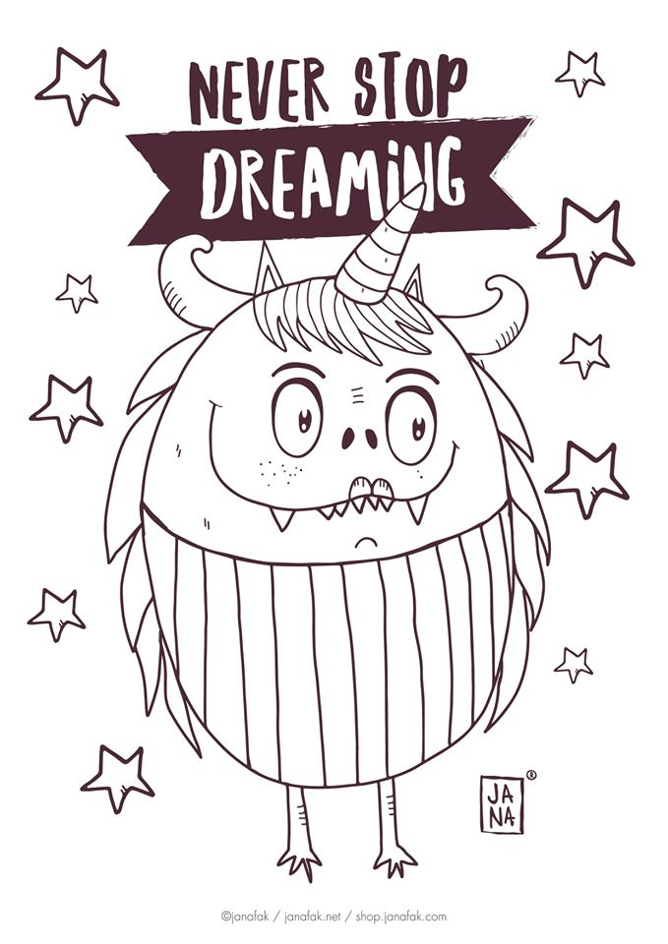
Sprosti se.

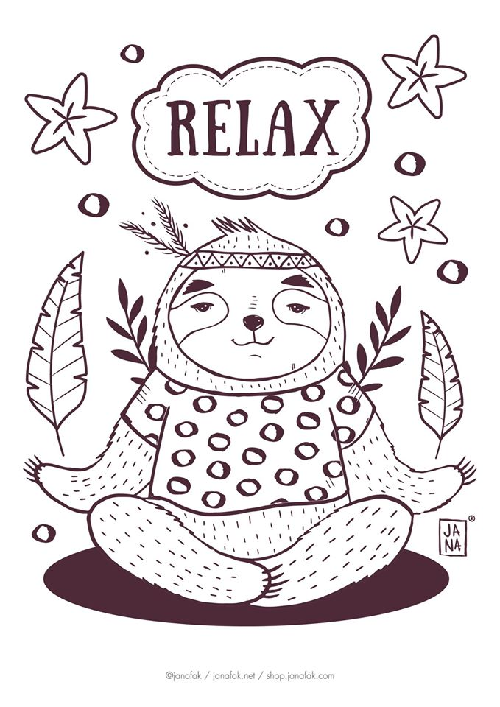
Sledi svojemu srcu.

POUČNO IN ZABAVNO

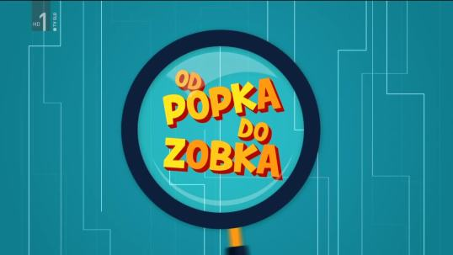
Na rtvslo.si so pripravili veliko poučnih otroških in mladinskih vsebin. Ena od teh je tudi oddaja Od popka do zobka, kjer se lahko otroci na zabaven način naučijo veliko novega.

https://4d.rtvslo.si/arhiv/od-popka-do-zobka/174541547

POJDI V GLEDALIŠČE

- Poznaš Sapramiško? Tukaj si lahko ogledaš gledališko predstavo Lutkovnega gledališča Ljubljana.
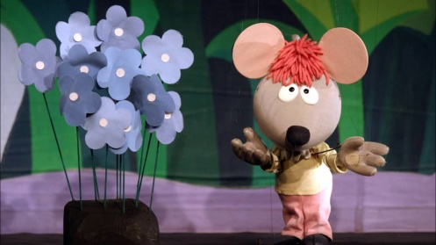
https://vimeo.com/187350816?fbclid=IwAR3eqOfAHCLeLxu7BPCjXfz8f3-mi6nTnwWBrkyNyb4740VPrHUhYE6ZqSs

- Žiga X Gombač pa je za vas pripravil kratko kamišibaj predstavo po svoji knjigi Črno belo.
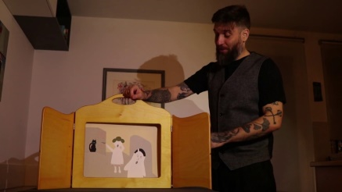
https://www.youtube.com/watch?v=D_zSyEWdsWc&t=8s&fbclid=IwAR2fFkhFTP441zepigT9XC1L1K7BVUmD-A0s_EgaPgrJkhKJRD6ry_PRVRA

